Министерство образования Республики Беларусь

Учреждение образования

«Белорусский государственный университет информатики

и радиоэлектроники»

Специальность «Инженерно-психологическое

обеспечение информационных технологий»

Учебная дисциплина «Основы Алгоритмизации и программирования»

Отчет

по лабораторной работе №3

«Циклические алгоритмы»

Подготовил: Студент гр. 410902

Козинцев М.Л

Проверил: Усенко Ф.В.

Минск 2024

***Цель работы:*** сформировать умения разрабатывать программы с использованием операторов выбора, цикла, передачи управления.



***Задание 1:*** Дано натуральное ***п.***Вычислить:

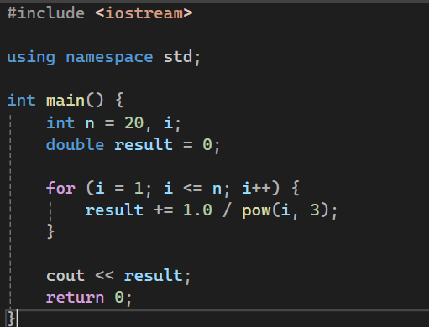

На скриншоте показан вывод выполненной программы.



***Задание 2:*** Вычислить сумму ряда с заданной степенью точности :

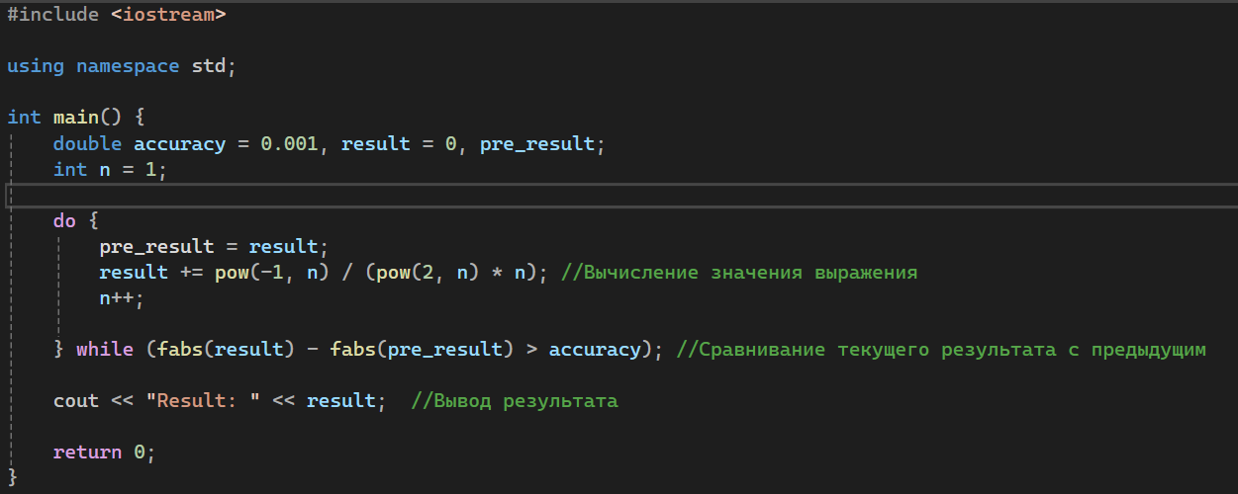

На скриншоте показан вывод выполненной программы.

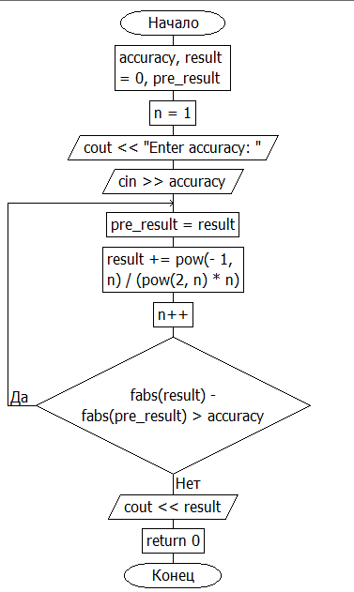

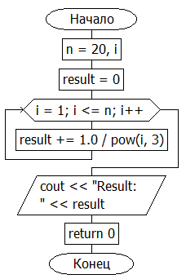

Блок-схема к 1 заданию

Блок-схема ко 2 заданию

Вывод

В данной лабораторной работе были сформированы умения разрабатывать программы с операторами выбора, цикла, передачи управления. В ходе выполнения работы были решены следующие задачи: вычисление выражения и вычисления суммы ряда с заданной точностью.